CUADROS DE BONOS EN DÓLARES –22/05/2020

SOBERANOS EN DÓLARES
PRECIOS EN PESOS ($ 110,29)

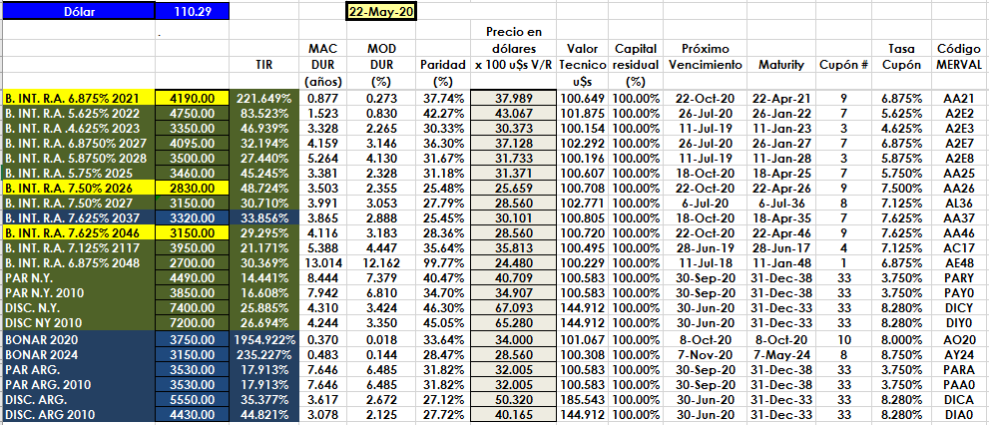

PRECIOS EN DÓLARES
